

**TRƯỜNG ĐẠI HỌC CÔNG NGHIỆP THỰC PHẨM TP.HCM**

**KHOA CÔNG NGHỆ THÔNG TIN**

**🙠🕮🙢**



**BÁO CÁO**

**ĐỀ TÀI:**

**Phần Mềm Quản Lý Bán Hàng Điện Tử**

**GVHD:** Vũ Đình Ái

**Nhóm thực hiện:**

2001160314 – Mai Thành Nhân

2001170185-Đặng Thuơng

**MỤC LỤC**

CHƯƠNG 1: GIỚI THIỆU ĐỀ TÀI 3

**1.Tổng quan đề tài:** 3

**2.Đặt Vấn Đề** 3

**3. Yêu cầu chức năng** 4

Chương II Phân tích yêu cầu ứng dụng 5

II.Sơ đồ cơ sơ dữ liệu và mô tả cơ sở dữ liệu 7

**1.** **Cơ sở dữ liệu** 7

**2.** **Mô tả cơ sở dữ liệu** 7

Chương III: Thiết kế giao diện 10

**I.** **Xây dựng giao diện** 10

II. Xây dựng API 10

- **Kiểm tra API sử dụng Advanced Rest Client** 12

Chương IV: Kết Luận 25

**1.** **Kết quả đạt được.** 25

**2.** **Hạn chế.** 26

**3.** **Kết luận.** 26

Tài liệu Tham Khảo 26

**Danh mục hình ảnh**

Hình 1.Giao diện đăng nhập 11

Hình 2.Giao diện đăng kí 12

Hình 3.2 Giao diện Home 13

Hình 4.Giao diện xác nhận số lượng mua hàng 14

Hình 5.Giao diện giỏ hàng 15

Hình 6.Giao diện đặt hàng 16

Hình 7.1Giao diện lịch sử đơn hàng 17

Hình 8 Giao dien lich su don hang 17

Hình 9.Giao diện đã xác nhận đơn hàng 18

Hình 10.Giao diện tìm kiếm 18

Hình 11.Giao diện tìm kiếm 2 19

Hình 12.Giao diện tìm kiếm 3 19

Hình 13.Giao diện cập nhật thông tin khách hàng 2 20

Hình 14.Giao diện cập nhật thông tin khách hàng 20

Hình 15.Giao diện thêm loại hàng hóa 21

Hình 16.Giao diện thêm hàng hóa 22

Hình 17.Giao diện duyệt đơn hàng 22

Hình 18.Lấy danh sách banner quảng cáo 24

Hình 19 Lấy dach sách loại hàng hóa 25

Hình 20 Lấy hàng hóa theo loại hàng hóa 25

Hình 21 Lấy Hàng Hóa theo ID hàng hóa 26

Hình 22 Lấy ID khách hàng theo tên đăng nhập 27

Hình 23 Lấy mã đơn hàng theo ID Khách Hàng 28

Hình 24.Lấy chi tiết đơn hàng theo tên đăng nhập 29

Hình 25.Lấy đơn hàng đã được duyệt đ 30

Hình 26.Lấy hàng hóa mới nhất 30

Hình 27.Thêm User Khách Hàng 31

Hình 28.Kết quả 31

Hình 29.Hủy Bỏ Đơn Hàng 32

Hình 30.Thêm 1 đơn hàng 33

31.Kết Quả 33

Hình 33.Thêm 1 chi tiết đơn đặt hàng 35

Hình 32.Kết Quả 35

Hình 34.Cập nhật thông tin địa chỉ khách hàng 36

Hình 35.Kết Quả 36

# **CHƯƠNG 1: GIỚI THIỆU ĐỀ TÀI**

## **1.Tổng quan đề tài:**

Hệ thống là một chương trình ứng dụng mobile cho phép người sử dụng thực hiện một cánh dễ dàng xem và tìm kiếm sản phẩm,và đặt hàng một cánh nhanh chóng online hoặc giao hàngVới sự cố gắng và nỗ lực của mình, chúng em đã cùng nhau xây dựng và hoàn thành đề tài này. Xong vẫn còn nhiều thiếu sót chúng em rất mong nhận được sự đóng góp ý kiến của thầy và các bạn để cho đề tài của chúng em được hoàn thiện hơn. Chúng em xin gửi lời cảm ơn chân thành tới thầy giáo Nguyễn Minh Quý người đã tận tình giảng dạy chúng em trong thời gian vừa qua.

## **2.Đặt Vấn Đề**

Ngày nay với sự phát triển của công nghệ thông tin,nhu cầu cuộc sống cũng như việc ứng dụng Công nghệ thông tin vào công việc của con người được phát triển mạnh mẽ.Mọi lĩnh vực kinh tế,xã hội đều được hiện đại hóa quản lý bằng máy tính.Công nghệ thông tin phát triển mạnh mẽ,nó tác động mạnh đến mọi mặt của đời sống như khoa học kỹ thuật kinh tế,giáo dục và xã hội.Nhờ sự phát triển của công nghệ thông tin,các hoạt động sản xuất,mua bán và quản lý hàng hóa trở nên phong phú đa dạng hơn.Trên thực tế,hầu hết các của hàng bán hàng đều sử dụng phương pháp thủ công để bán hàng,việc này tốn rất nhiều thời gian và công sức mà hiệu quả đạt được không cao,đôi khi dẫn đến những sai lầm không đáng có.Nếu như không có các phần mềm máy tính hay app điện thoại hỗ trợ việc quản lý thì công việc này càng trở nên khó khăn và tốn kém thời gian hơn .Việc xây dựng một chương trình quản lý bán hàng rất cần thiết cho các của hàng,nhằm thay thế một số công việc mà trước đó phải thao tác bằng tay trên giấy tờ đạt hiệu quả không cao,mất nhiều thời gian.Vì vậy tôi em đã chọn đề tài “Quản Lý Bán Hàng Điện Tử” để giải quyết vấn đề việc quản lý bán hàng cho cửa hàng,nhằm giảm thiểu thời gian cho việc quản lý bằng phương pháp viết tay cổ điển.Từ đó người quản lý có thể đưa ra các kế hoạch và quyết định đúng đắn,giảm chi phí và tăng khả năng cạnh tranh,nâng cao kết quả hoạt động và sản xuất kinh doanh.

## **3. Yêu cầu chức năng**

-Đăng kí tài khoản.

- Đăng nhập/đăng xuất.

-Tạo tài khoản người dùng và đổi mật khẩu,cấp lại mật khẩu password.

-Xem sản phầm và tìm kiếm theo loại sản phẩm,giá,tên sản phẩm.

-Hiển Thị Dach Sách Sản Phẩm.

-Đặt hàng,giao hàng.

-Thêm sản phẩm mới,thêm baner quảng cáo

-Thêm loại sản phẩm.

-Quản lý đơn đặt hàng.

-Xem sản phẩm đã đặt mua.

# **Chương II Phân tích yêu cầu ứng dụng**

1.Sơ đồ usecase

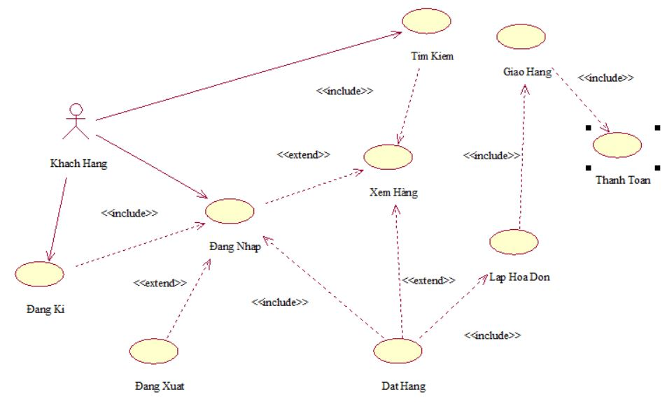

|  |  |
| --- | --- |
| Tên Usecase | Tra cứu sản phẩm |
|  |  |
| Tóm tắt | Khách hàng tìm kiếm sản phẩm có trong app |
| Tác nhân | Khách Hàng |
| Usecase liên quan | Đặt hàng |
| Dòng sự kiện chính | Khách hàng truy cập vào app và thự hiện tìm kiếm  * Sau khi nhập tên sản phẩm cần tìm và bấm tìm kiếm thi sản phẩm sẽ hiện ra |
| Dòng sư kiện phụ | Nếu không có sản phẩm sẽ thông báo không có. |
| Điều kiện tiên quyết | Khách hàng cần nhập |
| Hậu điều kiện | Xuất hiện kết quả hoặc thông báo không có |

|  |  |
| --- | --- |
| Tên Usecase | * Đăng nhập |
| Tóm tắt | * Khách hàng đăng nhập để vào app |
| Tác nhân | * Khách Hàng |
| Usecase liên quan | * Đặt hàng, Đăng Xuất |
| Dòng sự kiện chính | * Khách hàng nhập đầy đủ thông tin và nhần button đăng nhập |
| Dòng sư kiện phụ | * Nếu sai mật khẩu, tài khoảng hoặc không có tài khoảng thì sẽ thông báo cho khách hàng. |
| Điều kiện tiên quyết | * Phải nhập đầy đủ thông tin |
| Hậu điều kiện | * Xuất hiện kết quả hoặc báo lỗi |

|  |  |
| --- | --- |
| Tên Usecase | Đăng xuất |
| Tóm tắt | * Khách hàng đăng xuất tài khoảng của mình |
| Tác nhân | * Khách Hàng |
| Usecase liên quan | * Đăng Nhập |
| Dòng sự kiện chính | * Khách hàng nhấn button đăng xuất |
| Dòng sư kiện phụ |  |
| Điều kiện tiên quyết | * Phải đăng nhập trước |
| Hậu điều kiện | * Xuất hiện kết quả |

|  |  |
| --- | --- |
| Tên Usecase | * Đặt Hàng |
| Tóm tắt | * Khách hàng đặt nước uốn |
| Tác nhân | * Khách Hàng |
| Usecase liên quan | * Tra cứu sản phẩm, đăng nhập |
| Dòng sự kiện chính | * Khách hàng chọn sản phẩm rồi nhấn button đặt hàng |
| Dòng sư kiện phụ |  |
| Điều kiện tiên quyết | * Phải nhập đầy đủ thông tin |
| Hậu điều kiện | * Xuất hiện kết quả hoặc báo lỗi |

|  |  |
| --- | --- |
| Tên Usecase | * Lập hoá đơn |
| Tóm tắt | * Sau khi khách hàng đặt hàng thì sẽ lập hoá đơn cho kháhc hàng |
| Tác nhân | * Khách Hàng |
| Usecase liên quan | * Đặt hàng |
| Dòng sự kiện chính | * Sau khi khách hàng mua hàng sẽ được lập hoá đơn |
| Dòng sư kiện phụ |  |
| Điều kiện tiên quyết | * Phải chọn sản phẩm và đặt hàng |
| Hậu điều kiện | * Xuất hiện kết quả hoặc báo lỗi |

|  |  |
| --- | --- |
| Tên Usecase | * Giao hàng |
| Tóm tắt | * Sau khi khách hàng đặt hàng và được lập hoá đơn sẽ được giao hàng |
| Tác nhân | * Khách Hàng |
| Usecase liên quan | * Đặt hàng, Lập hoá đơn |
| Dòng sự kiện chính | * Khách hàng mua hàng và được lập hoá đơn rồi được giao hàng |
| Dòng sư kiện phụ |  |
| Điều kiện tiên quyết | * Phải đặt hàng |
| Hậu điều kiện |  |

|  |  |
| --- | --- |
| Tên Usecase | * Thanh toán |
| Tóm tắt | * Khách hàng thanh toán sau khi nhận sản phẩm |
| Tác nhân | * Khách Hàng |
| Usecase liên quan | * Đặt hàng, Lập hoá đơn, Giao hàng |
| Dòng sự kiện chính | * Khách hàng thanh toán |
| Dòng sư kiện phụ |  |
| Điều kiện tiên quyết | * Khách hàng phải nhận được hàng. |
| Hậu điều kiện |  |

# **II.Sơ đồ cơ sơ dữ liệu và mô tả cơ sở dữ liệu**

## **Cơ sở dữ liệu**

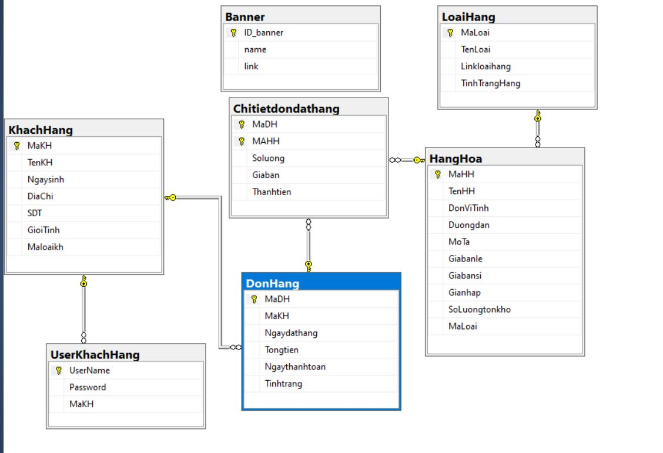

1. **Mô tả cơ sở dữ liệu**

Khi mua hàng, khách hàng cần có một tài khoản để đăng nhập vào hệ thống bao gồm :Mã tài khoản, họ, tên, Email, Mật khẩu, SDT, giớitính,MaLoaiTK, địa chỉ. Mỗi lần khách hàng đăng nhập vào hệ thống, hệ thống sẽ hiển thị các sản phẩm bao gồm: ID, tên sản phẩm, giá sản phẩm, hình ảnh sản phẩm, mô tả sản phẩm, id sản phẩm. Nếu khách hàng mua sản phẩm thì hệ thống sẽ tạo ra đơn hàng để lưu thông tin. Các đơn hàng này bao gồm : ID, ID khách hàng, tổng tiền, ngày thanh toán. Mỗi đơn hàng sẽ do một nhân viên phụ trách việc tạo lập và lưu trữ tại.

**Bảng mô tả cơ sở dữ liệu Ứng dụng quản lý bán hàng điện tử**

* *Bảng Hàng Hóa*

|  |  |  |  |  |
| --- | --- | --- | --- | --- |
| STT | Trường | Kiểu dữ liệu | Mô tả | Khóa |
| 1 | MaHH | Varchar(5) | Id hàng hóa | PK |
| 2 | TenHH | nvarchar(200) | Tên hàng hóa |  |
| 3 | DonViTinh | nvarchar(50) | Đơn Vị Tính |  |
| 4 | Duongdan | nvarchar(MAX) | Link hình anhe |  |
| 5 | MoTa | nvarchar(MAX) | Mô tả sản phẩm |  |
| 6 | Giabanle | float | Giá bán sản phẩm |  |
| 7 | Giabansi | float | Giá bán sỉ sản phẩm |  |
| 8 | Gianhap | float | Giá nhập sản phẩm |  |
| 9 | SoLuongtonkho | int | Số lượng tồn kho |  |
| 10 | MaLoai | varchar(5) | Mã loại sản phẩm |  |

* *Bảng Loại Hàng*

|  |  |  |  |  |
| --- | --- | --- | --- | --- |
| STT | Trường | Kiểu dữ liệu | Mô Tả | Khóa |
| 1 | MaLoai | Varchar(5) | ID loại hàng | PK |
| 2 | TenLoai | nvarchar(200) | Tên loại hàng |  |
| 3 | Linkloaihang | Text | Link hình ảnh loại hàng |  |
| 4 | TinhTrangHang | bit | Tình trạng hàng |  |

* *Bảng Banner*

|  |  |  |  |  |
| --- | --- | --- | --- | --- |
| STT | Trường | Kiểu dữ liệu | Mô Tả | Khóa |
| 1 | ID_banner | int | ID_Banner | PK |
| 2 | name | nvarchar(50) | Tên banner |  |
| 3 | link | text | Link hình ảnh banner |  |

* *Bảng Đơn Hàng*

|  |  |  |  |  |
| --- | --- | --- | --- | --- |
| STT | Trường | Kiểu dữ liệu | Mô Tả | Khóa |
| 1 | MaDH | varchar(5) | ID hóa đơn đặt hàng | PK |
| 2 | MaKH | varchar(5) | ID khách hàng |  |
| 3 | Ngaydathang | date | Ngày đặt hàng |  |
| 4 | Tongtien | Int | Tổng tiền đơn đặt hàng |  |
| 5 | Ngaythanhtoan | date | Ngày Thanh toán |  |
| 6 | Tinhtrang | nvarchar(50) | Tình trạng đơn hàng |  |

* *Bảng loại Chitietdondathang*

|  |  |  |  |  |
| --- | --- | --- | --- | --- |
| STT | Trường | Kiểu dữ liệu | Mô tả | Khóa |
| 1 | MaDH | varchar(5) | ID hóa đơn đặt hàng | PK |
| 2 | MAHH | varchar(5) | ID hàng hóa |  |
| 3 | Soluong | int | Số lượng sản phẩm đặt |  |
| 4 | Giaban | float | Giá bán |  |
| 5 | Thanhtien | float | Thành tiền |  |

* *Bảng KhachHang*

|  |  |  |  |  |
| --- | --- | --- | --- | --- |
| STT | Trường | Kiểu dữ liệu | Mô tả | Khóa |
| 1 | MaKH | varchar(5) | ID khách hàng | PK |
| 2 | TenKH | nvarchar(50) | Tên khách hàng |  |
| 3 | Ngaysinh | date | Ngày sinh |  |
| 4 | DiaChi | nvarchar(50) | Địa Chỉ |  |
| 5 | SDT | varchar(20) | Số điện thoại khách hàng |  |
| 6 | GioiTinh | nvarchar(50) | Giới tính |  |
| 7 | Maloaikh | varchar(5) | Mã loại khách hàng |  |

# **Chương III: Thiết kế giao diện**

1. **Xây dựng giao diện**

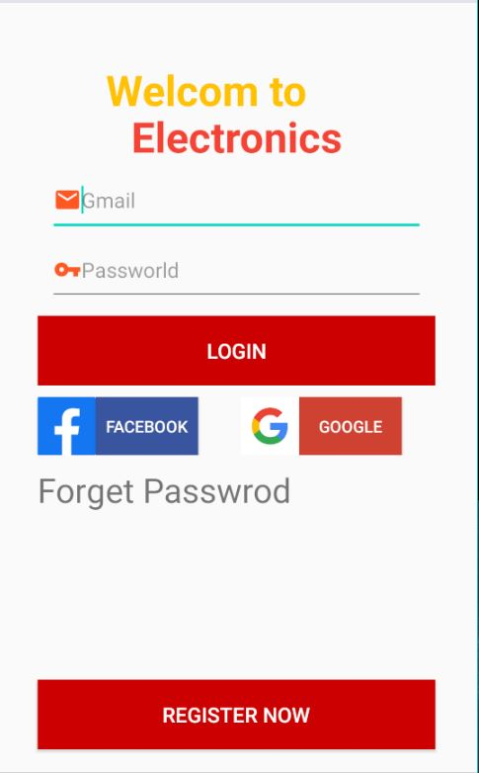***1.Giao diện đăng nhập***

Hình .Giao diện đăng nhập

-Khi chọn Account trong menu trang Home sẽ hiện thị ra giao diện đăng nhập.

-Bạn cần điền đúng tên tài khoản và mật khẩu để đăng nhập.

-Khi đặt hàng cần phải đăng nhập.

-Nếu chưa có tài khoản hay chọn đăng kí tài khoản.

***3. Giao diện đăng ký***

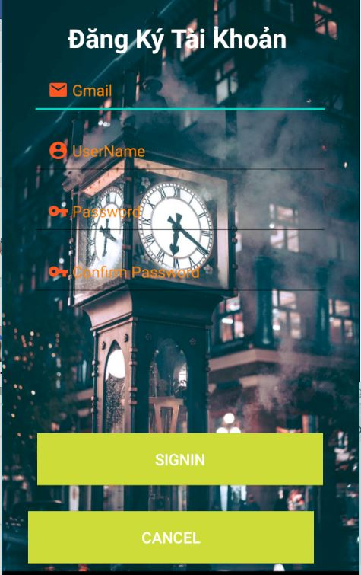

Hình .Giao diện đăng kí

-Nếu bạn không có tài khoản bạn nhấn vào đăng ký sẽ hiện lên giao diện đăng ký tài khoản.

-Bạn cần nhập đúng Email, UserName, Mật Khẩu và Xác nhận mật khẩu.

Email cần phải điều đầy đủ và có phải có @gmail.com và mật khẩu phải trên 8 ký tự.

-Bạn nhập đầy đủ thông tin rồi bấm nút ĐĂNG KÝ để đăng ký tài khoảng.

-Khi bạn đăng ký thành công bạn sẽ nhập tài khoản mật khẩu ở giao diện đăng nhập để có thể đặt hàng.

***3.Giao diện Home***

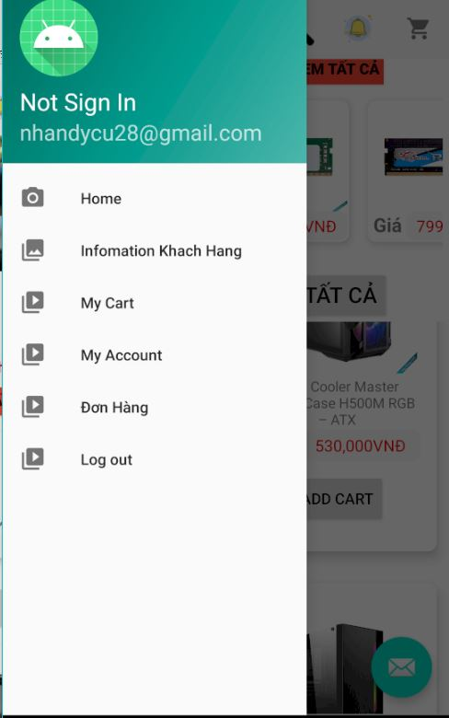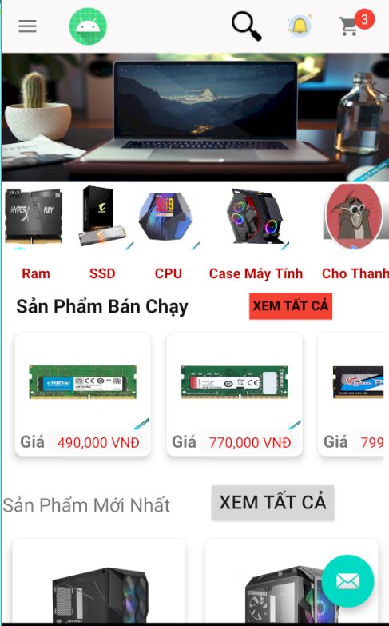

Hình .2 Giao diện Home

Hình 3.1 Giao diện Home

* Khi bạn đăng nhập vô sẽ vào trang giao diện Home.
* Hiễn thị thông tin dạch mục các hàng hóa của shop và các sản phẩm bán chạy và sản phẩm mới .
* Khi bạn bấm vào hình ảnh của bât kỳ sản phẩm nào thì sẽ chuyển sang giao chi tiết sản phẩm
* Khi bạn bấm vào add cart sẽ show giao diện chọn số lượng sản phẩm mún mua

-Thanh menu phía trên dùng để chuyển sang giỏ hàng,đăng nhập đăng xuất,cập nhật thông tin khách hàng

***4.Giao diện xác nhận số lượng muốn mua***

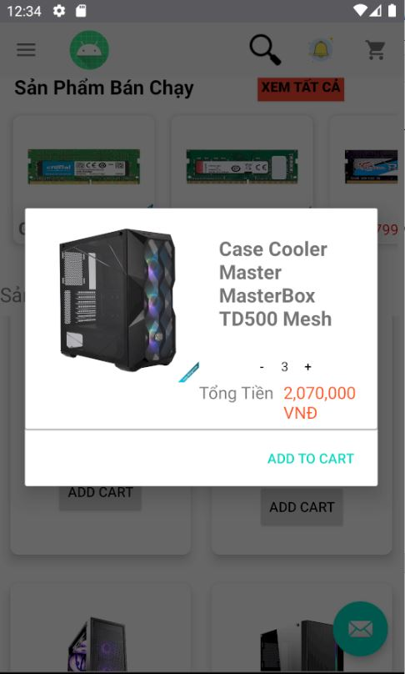

Hình .Giao diện xác nhận số lượng mua hàng

-Giao diện cho phép bạn chọn số lượng sản phẩm muốn mua.

-Hiển thị rõ thành tiền của sản phẩm

- Nhấn ADD TO CART sẽ chuyển sang giỏ hàng

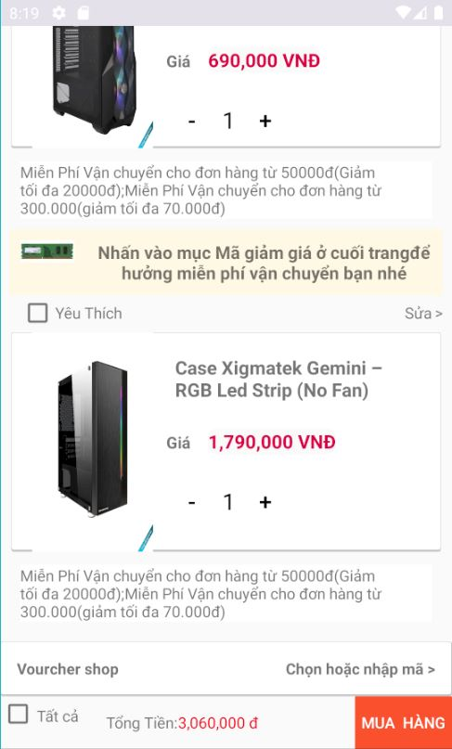**5.Giao diện giỏ hàng**

Hình .Giao diện giỏ hàng

**-**Khi chọn số lượng sản phẩm mún mua sẽ chuyển sang giao diện giỏ hàng

-Giao diện giỏ hàng sẽ show tất cả sản phẩm đã chọn mua

-Hiển thị thành tiền của tất cả sản phẩm đã thêm vào giỏ hàng

-Nhấn mua hàng để chuyển tiếp xác nhận đặt hàng

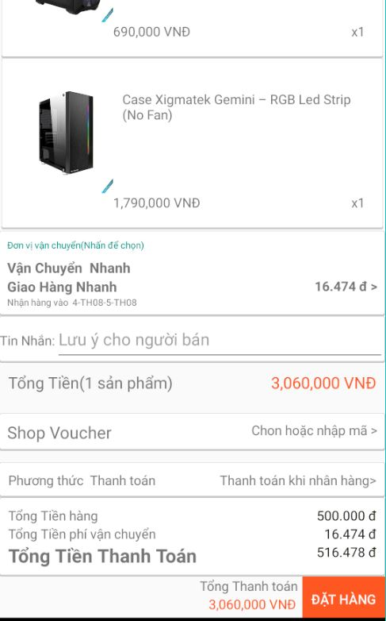**6.Giao diện đặt hàng**

Hình .Giao diện đặt hàng

-Tại đây sẽ hiện thị lần nữa các sản phẩm đặt mua trong giỏ hàng và giá tiền số lượng từng sản phẩm

-Hiển thị tổng tiền đơn hàng của giỏ hàng

-Chọn đặt hàng để đặt đơn hàng

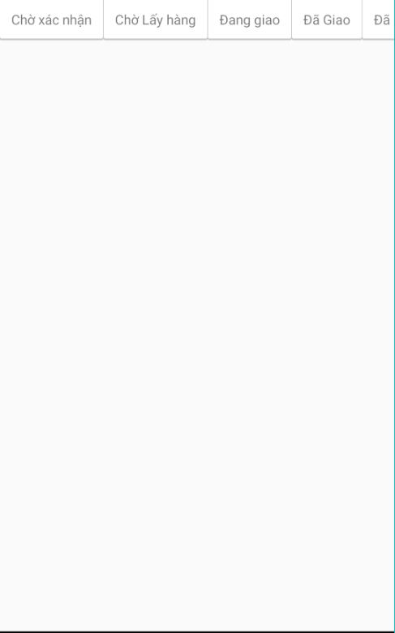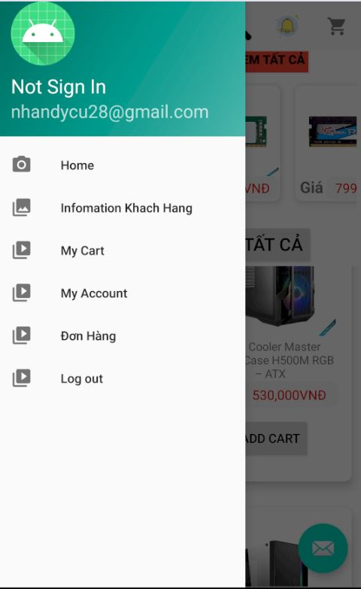**7.Giao diện lịch sử đặt hàng chưa xác nhận đơn**

Hình .1Giao diện lịch sử đơn hàng

Hình 7 .Giao diện lịch sử đơn hàng

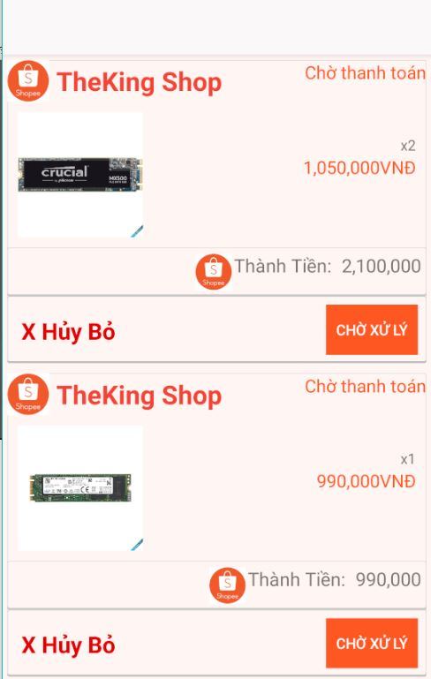

Hình Giao dien lich su don hang

-Chọn theo thứ tự từ trái qua phải để tới giao diện đơn hàng đang chờ xác nhận

-Tại đây sẽ hiện thị các sản phẩm đã được đặt hàng và đang trong tình trạng đợi shop duyệt đơn hàng

-Có thể hủy bỏ đơn đặt hàng khi chọn hủy bỏ

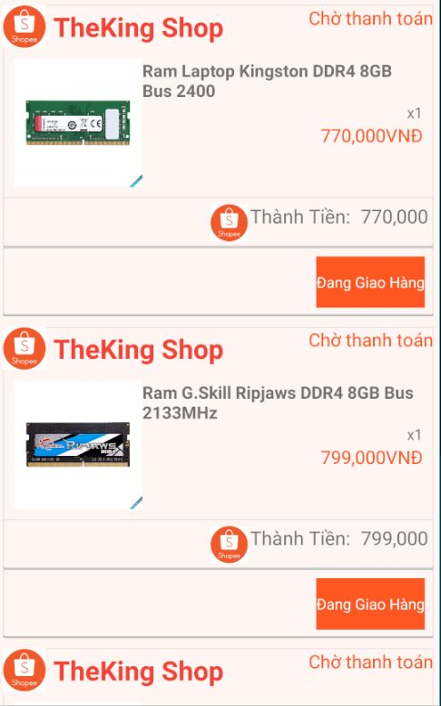**8.Giao diện lịch sử đặt hàng đã được shop xác nhận**

Hình .Giao diện đã xác nhận đơn hàng

-Tại đây đã hiện thị ra sản phẩm đã được shop xác nhận đơn và đang trong tình trạng giao hàng

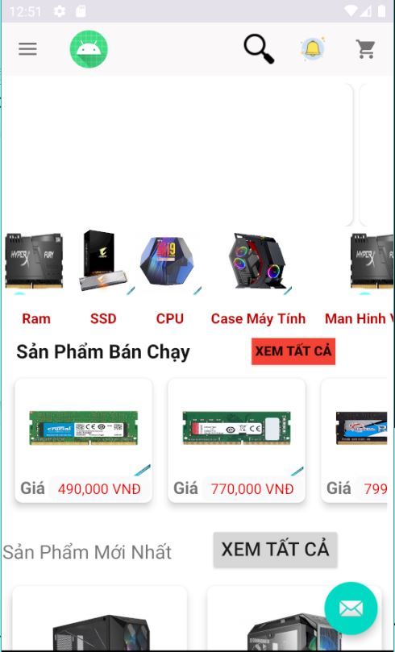

Hình .Giao diện tìm kiếm

**9.Giao diện tìm kiếm**

-Chọn vào menu có hình tìm kiếm để chuyển sang giao diện tìm kiếm

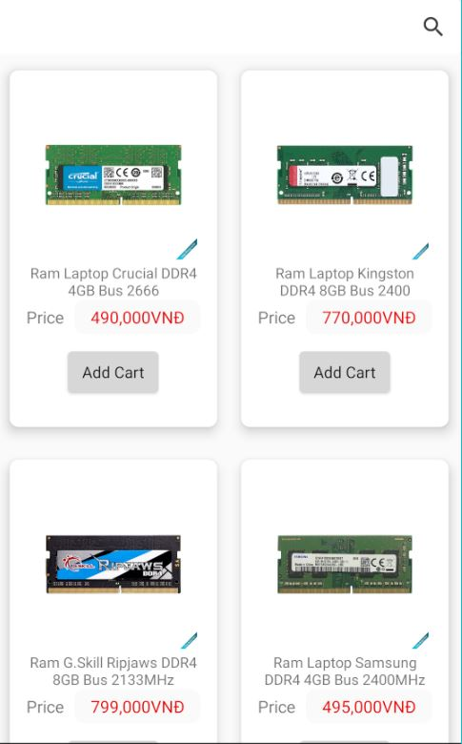

Hình .Giao diện tìm kiếm 2

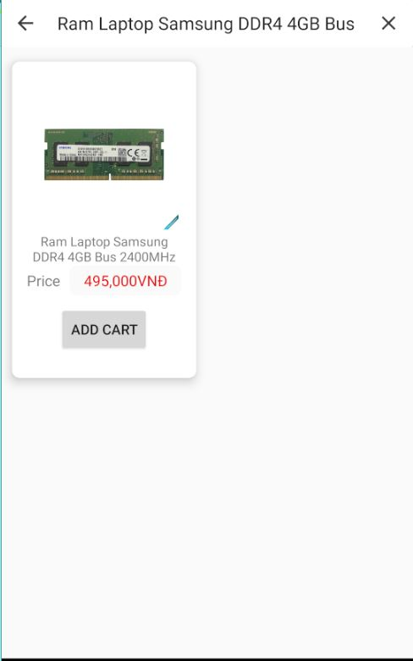

Hình .Giao diện tìm kiếm 3

-Giao diện tìm kiếm sản phẩm sẽ hiện thị theo tên sản phẩm

**10.Cập nhật thông tin khách hàng**

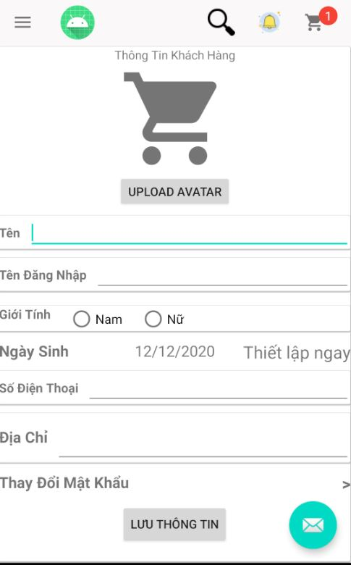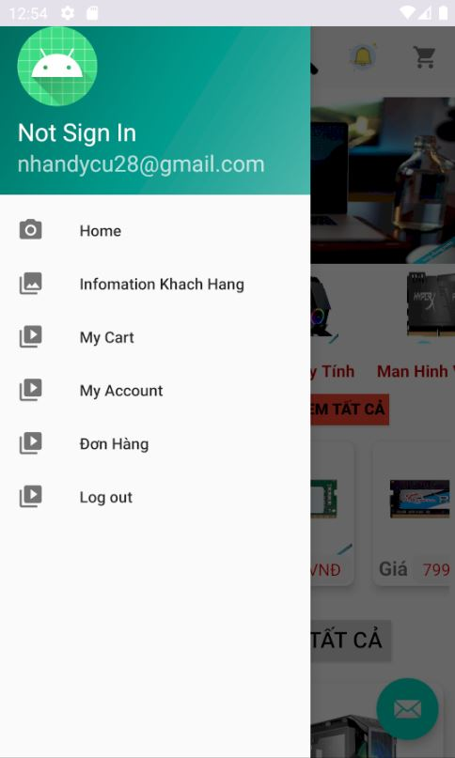

Hình .Giao diện cập nhật thông tin khách hàng 2

Hình .Giao diện cập nhật thông tin khách hàng

-

Tại bạn sẽ cập nhật thông tin của mình để có thể đặt hàng

-Điền đầy đủ các thông tin và bấm lưu thông tin để lưu thông tin và địa chỉ

**11.Giao diện thêm loại hàng admin**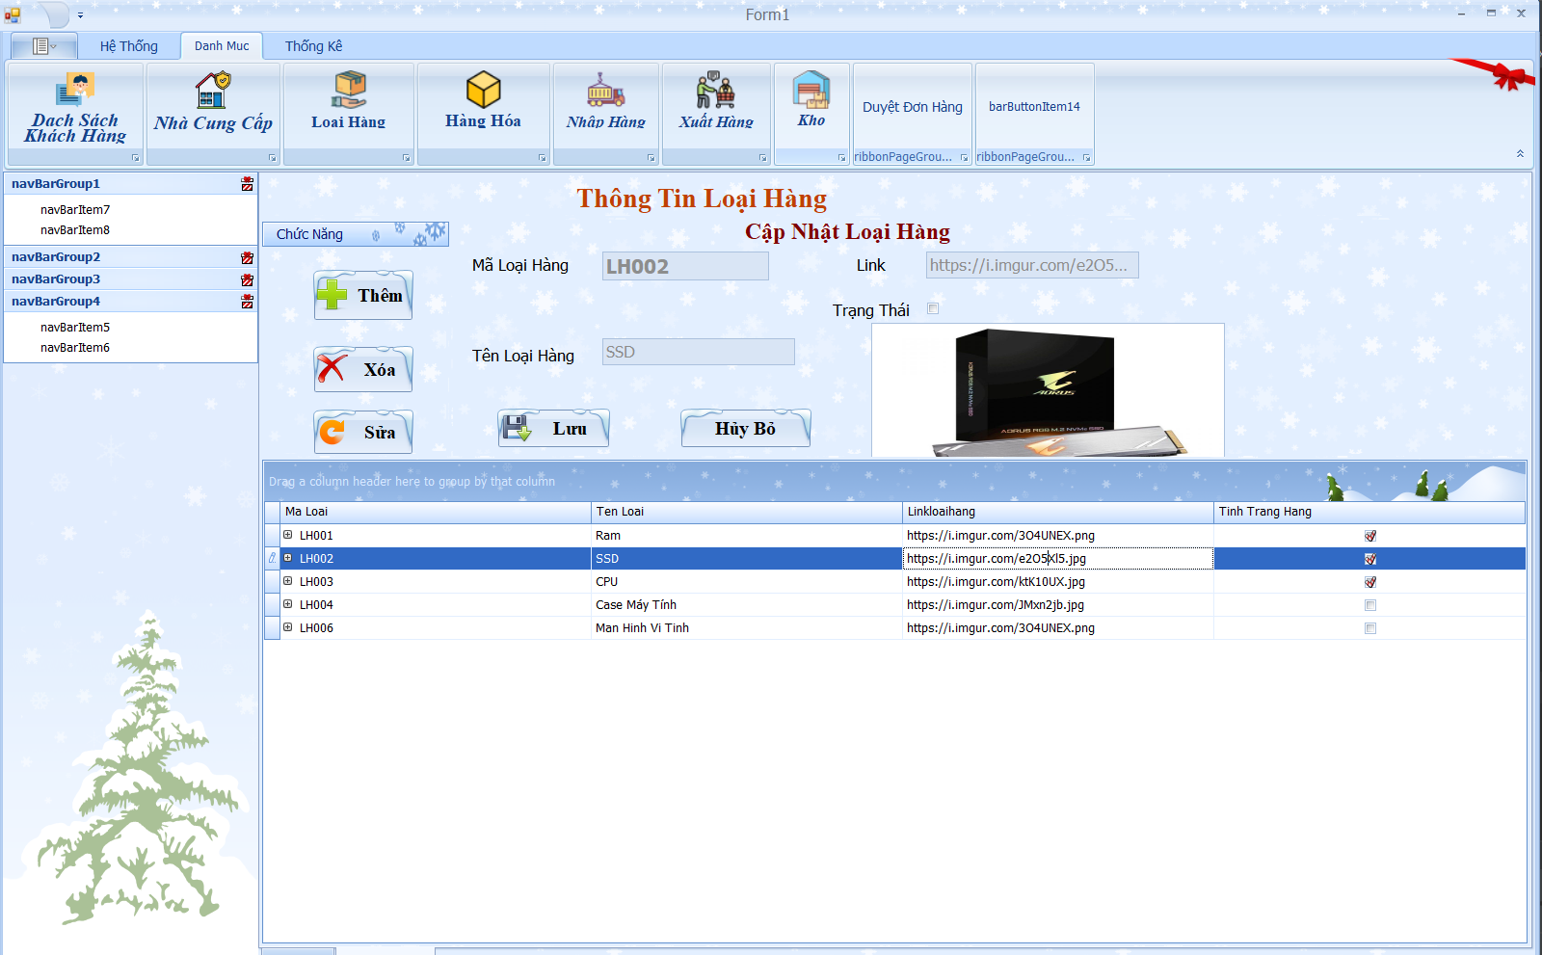

Hình .Giao diện thêm loại hàng hóa

12.Giao diện thêm hàng hóa admin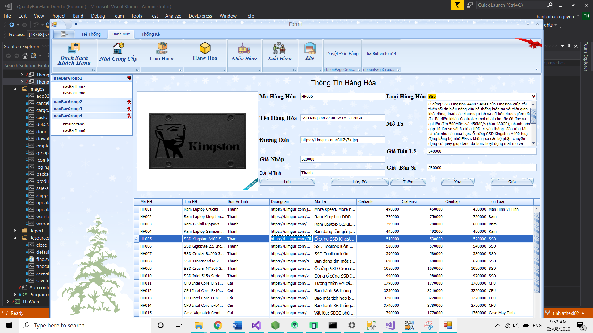

Hình .Giao diện thêm hàng hóa

13.Duyệt đơn hàng

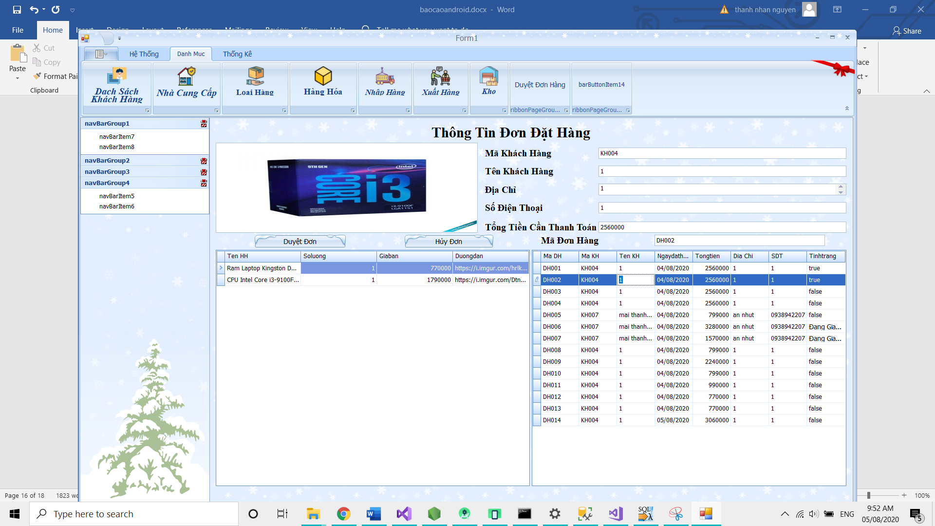

Hình .Giao diện duyệt đơn hàng

1. **Xây dựng API**

* Công nghệ sử dụng: Node js +Sqlsever
* Phần mềm test api: Advanced rest client

|  |  |  |  |
| --- | --- | --- | --- |
| **STT** | **Method** | **Endpoint** | **Description** |
| 1 | GET | /Baner | Lấy tất cả quảng cáo |
| 2 | GET | /loaihang | Lấy ra tất cả loại hàng |
| 3 | GET | /sanphamTheoLoaisp | Lấy thông tin hàng hóa theo loại hàng |
| 4 | GET | /sanphamTheoID | Lấy thông tin hàng hóa theo id sản phẩm |
| 5 | GET | /getMakhtheouser | Lấy ra mã khách hàng theo user đăng nhập |
| 6 | GET | /getMadhtheomakh | Lấy mã đặt hơn theo mã khách hàng |
| 7 | GET | /getchitietdonhangtheouser | Lấy thông tin chi tiết đơn đặt hàng theo user |
| 8 | GET | /getdonhangxacnhan | Lấy thông tin chi tiết đơn đặt hàng theo user tình trạng =false |
| 9 | GET | /sanphamALL | Lấy ra tất cả thông tin hàng hóa |
| 10 | GET | /sanphammoinhat | Lấy ra 10 sản phẩm được thêm gần nhất |
| 11 | Post | /themuser | Thêm tài khoản đăng nhập,password vào table UserKhachHang |
| 12 | Post | /xoa1chitietdonhang | Xóa 1 sản trong chi tiết đơn đặt hàng |
| 13 | Post | /them1donhang | Thêm 1 đơn hàng vào table DonHang |
| 14 | Post | /them1chietdonhang | Thêm 1 chi tiết đơn hàng vào table Chitietdonhang |
| 15 | Post | /updatethongtinkhachhang | Cập nhập thông tin địa chỉ khách hàng |

* **Kiểm tra API sử dụng Advanced Rest Client**

-/Banner Method:Get

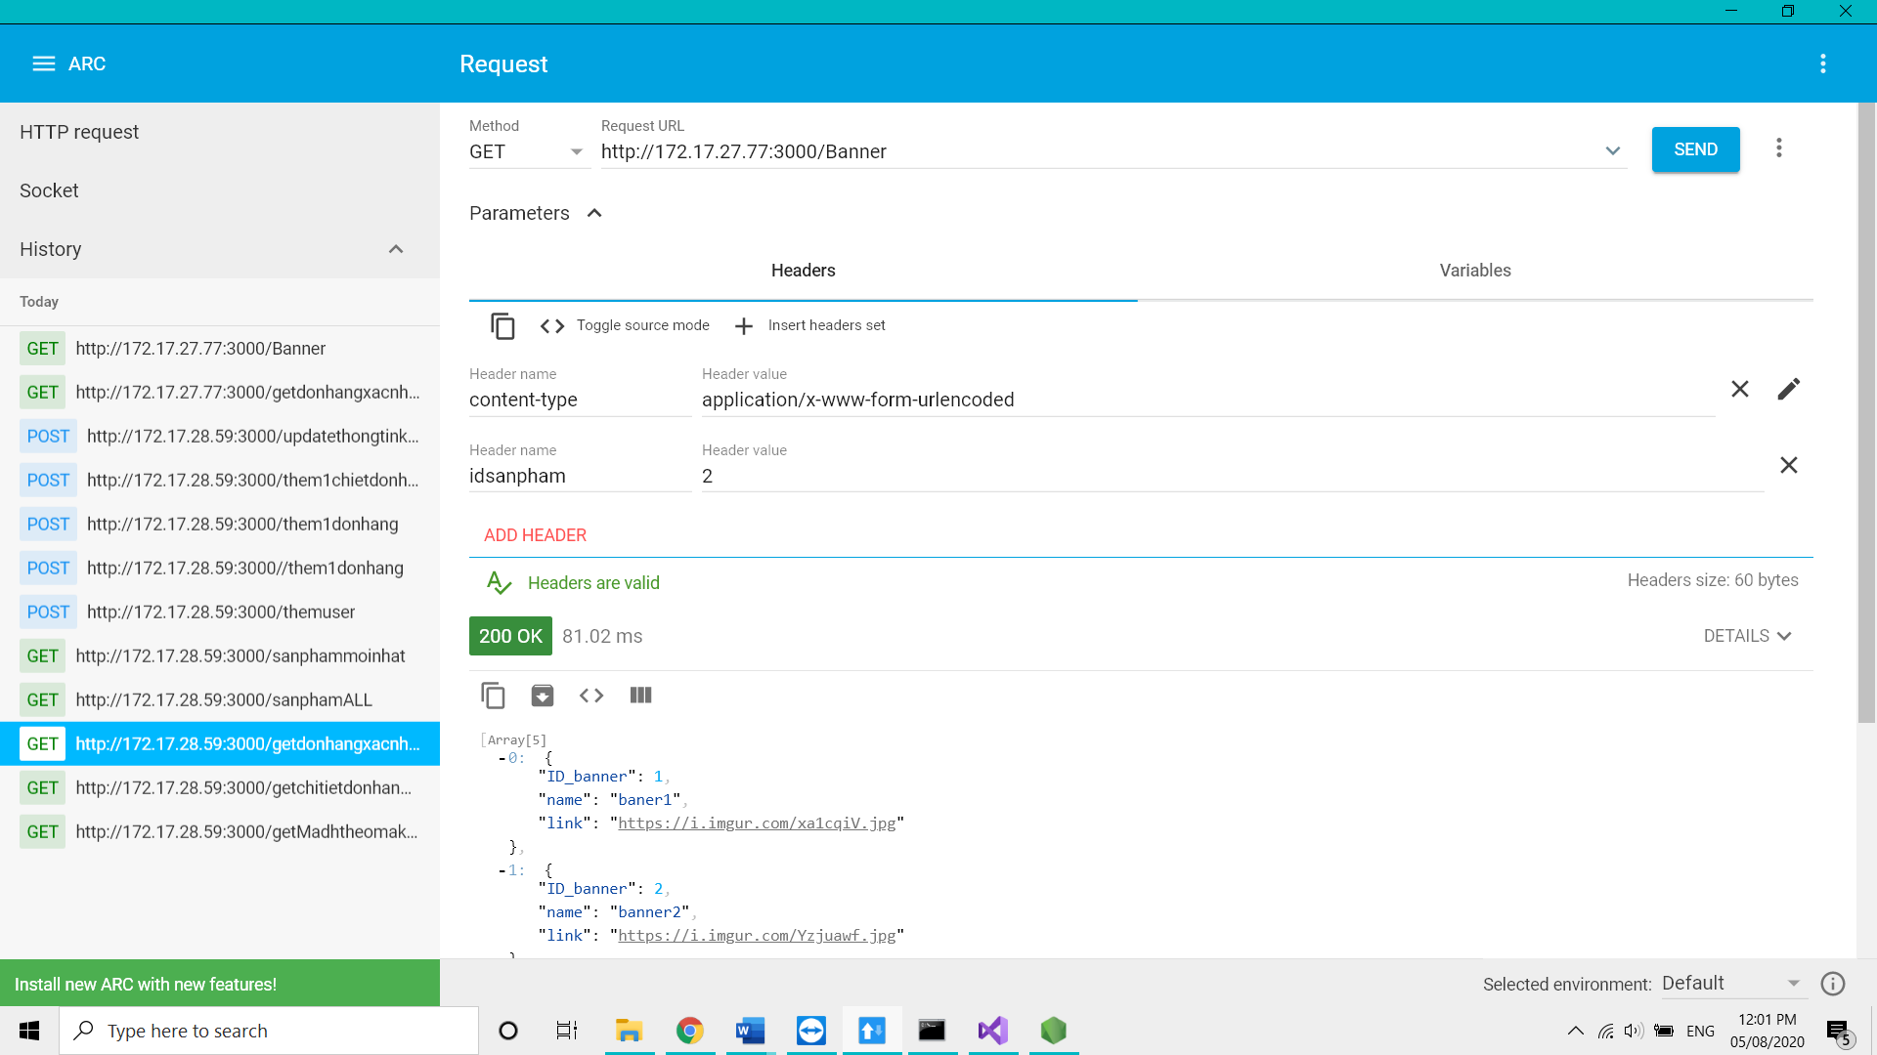

Hình .Lấy danh sách banner quảng cáo

/loaihang Method:Get

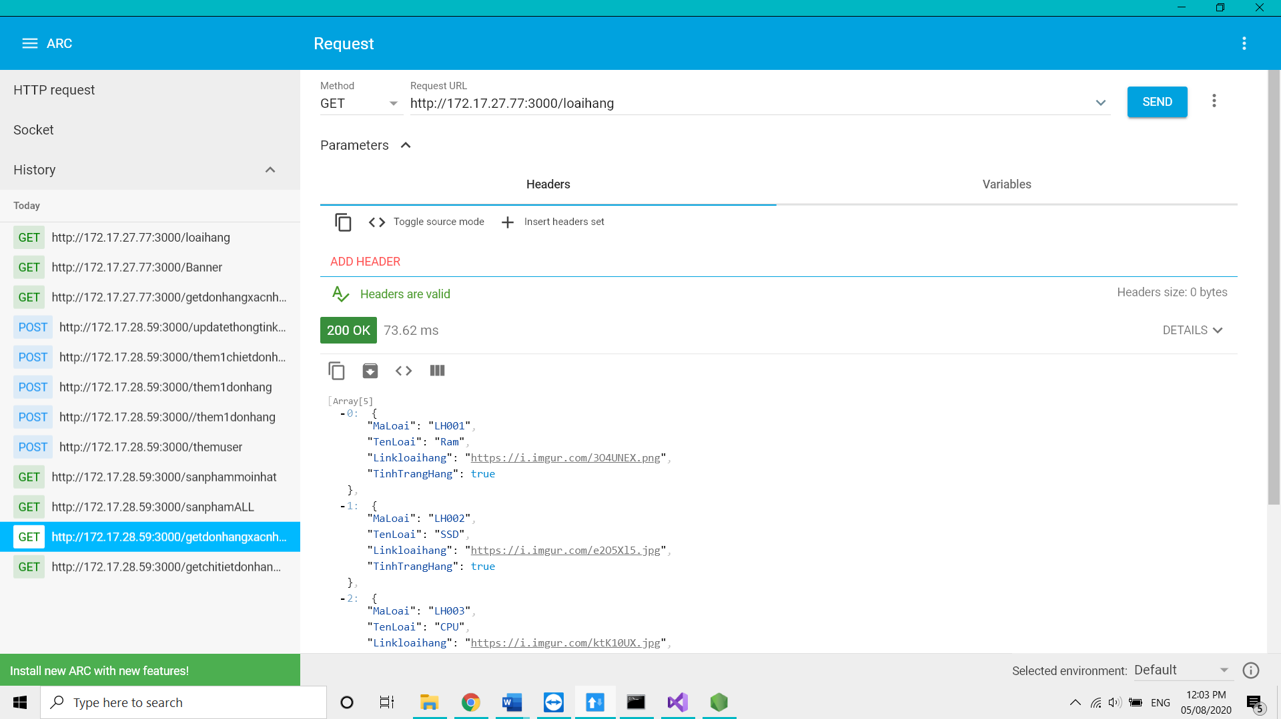

Hình Lấy dach sách loại hàng hóa

/sanphamTheoLoaisp Method:Get

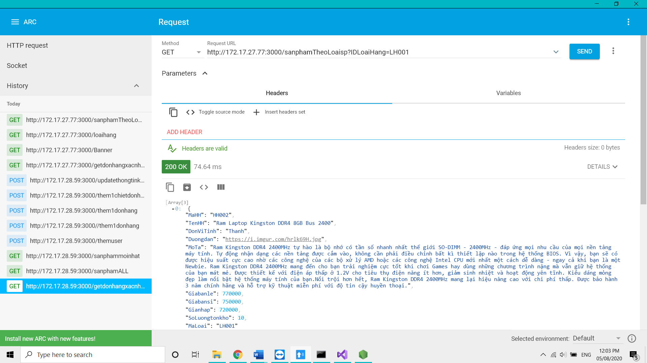

Hình Lấy hàng hóa theo loại hàng hóa

/sanphamTheoID

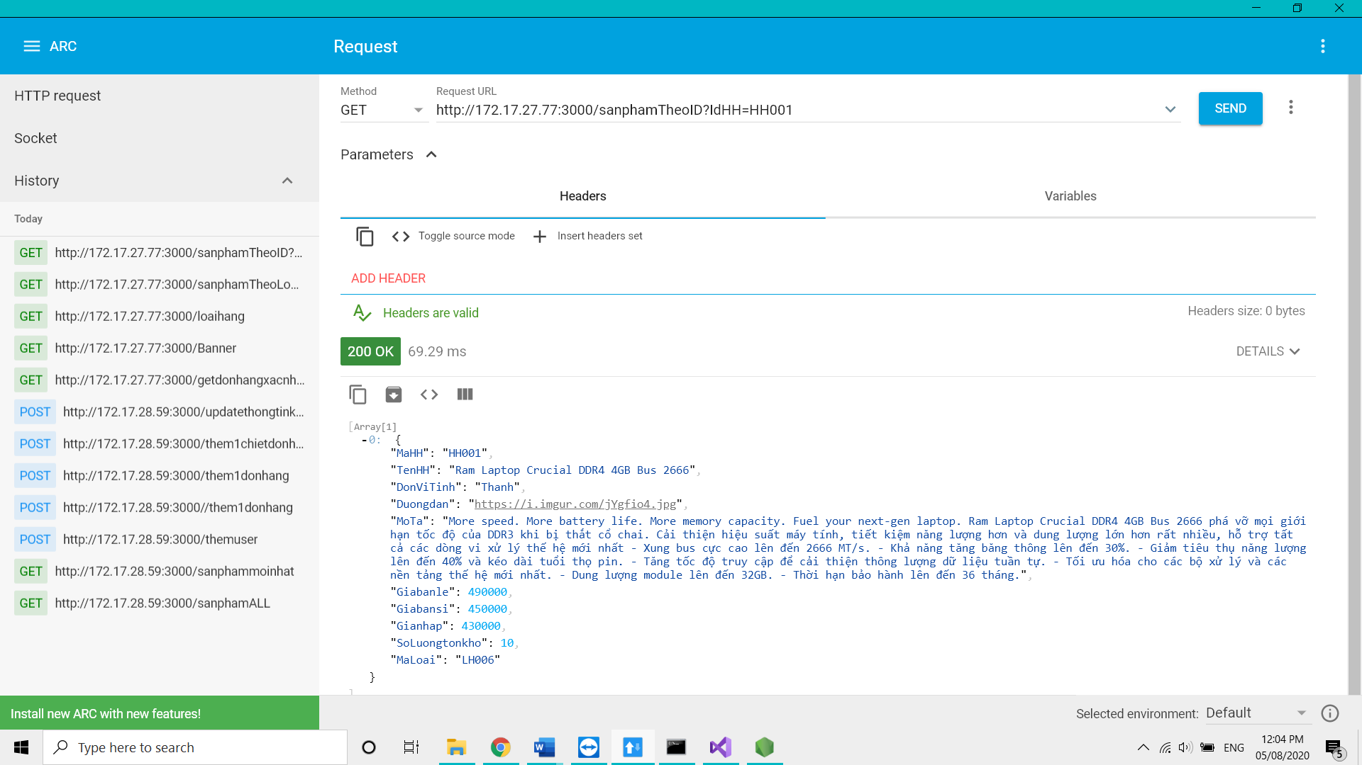

Hình Lấy Hàng Hóa theo ID hàng hóa

/ getMakhtheouser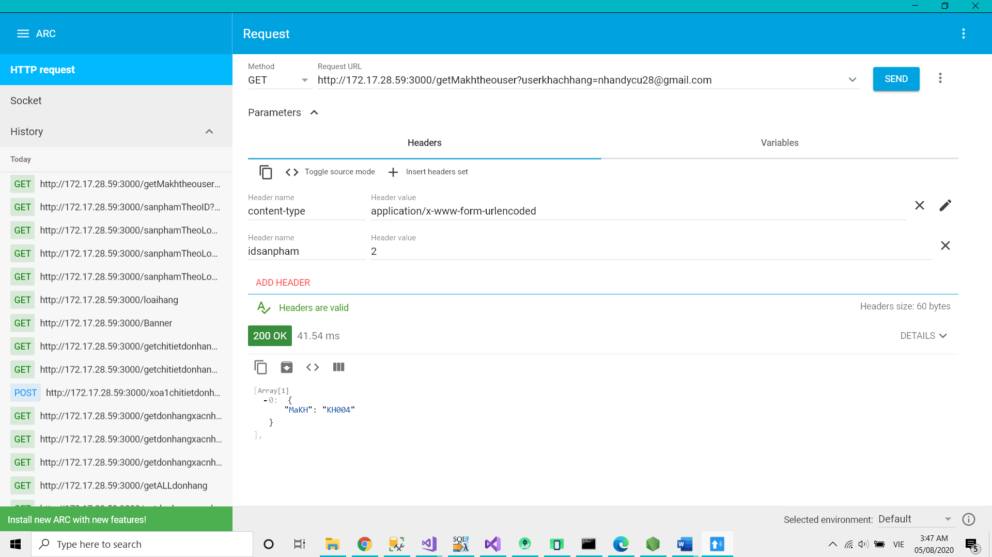

Hình Lấy ID khách hàng theo tên đăng nhập

/getMadhtheomakh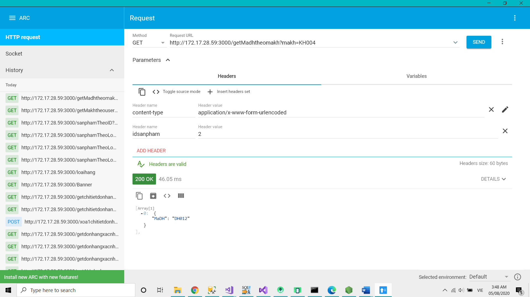

Hình Lấy mã đơn hàng theo ID Khách Hàng

/getchitietdonhangtheouser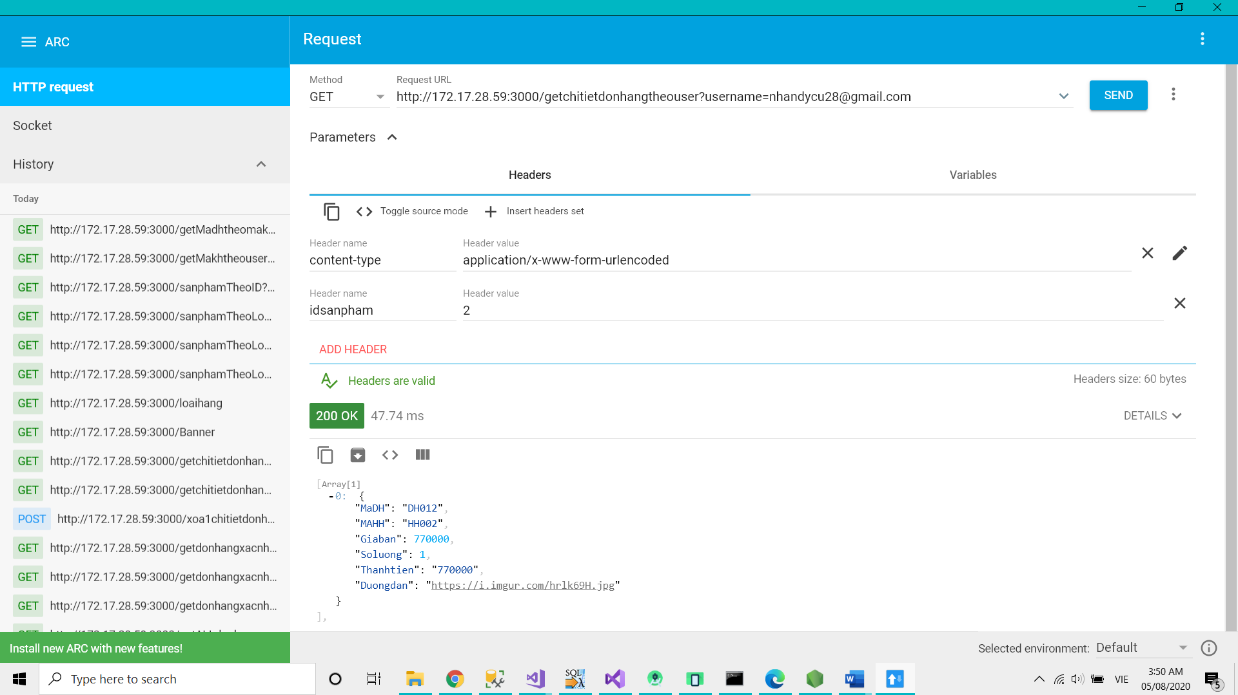

Hình .Lấy chi tiết đơn hàng theo tên đăng nhập

/getdonhangxacnhan 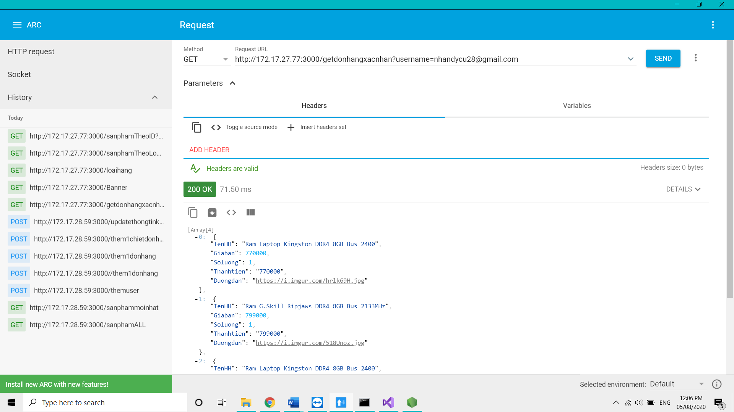

Hình .Lấy đơn hàng đã được duyệt đ

/sanphammoinhat

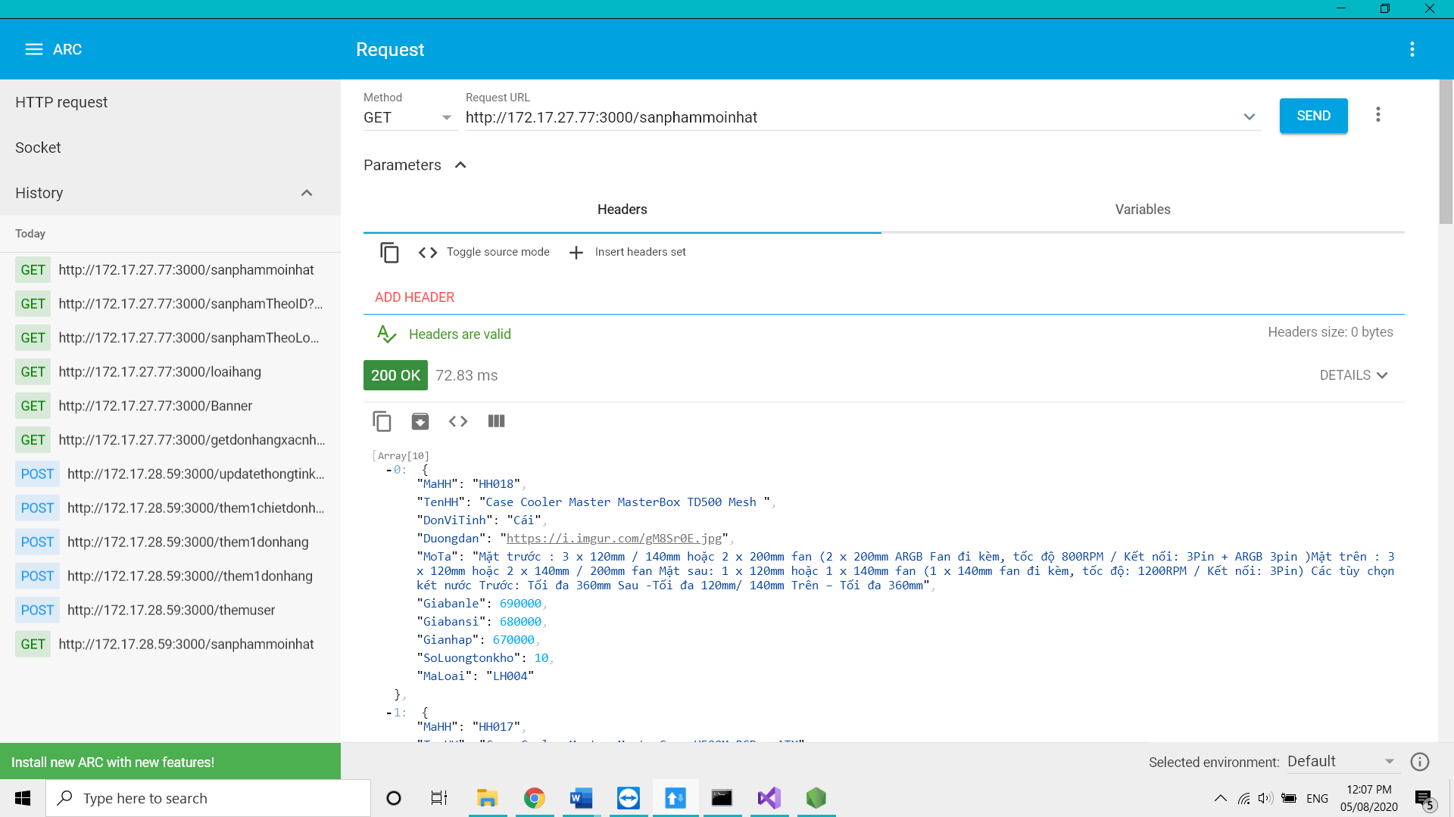

Hình .Lấy hàng hóa mới nhất

/themuser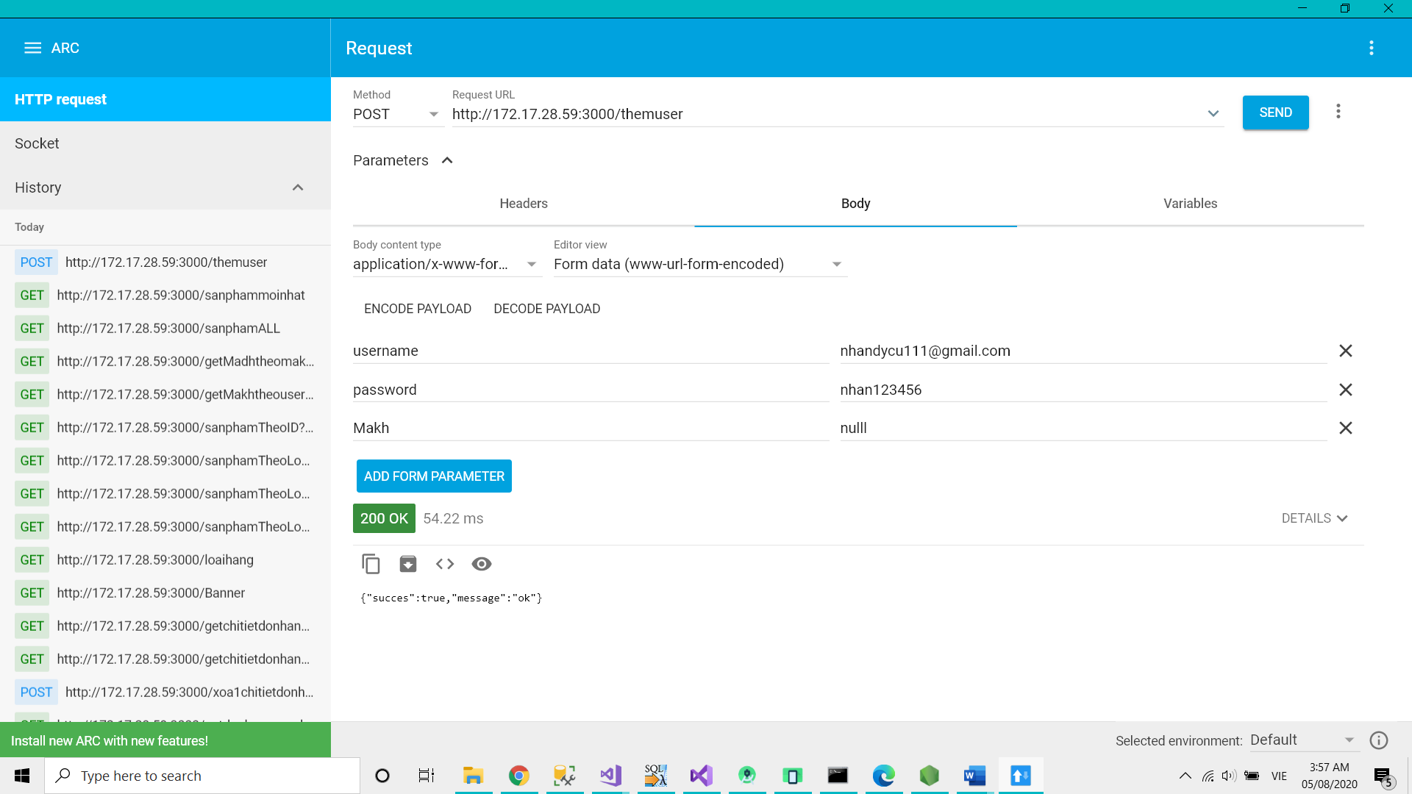

Hình .Thêm User Khách Hàng

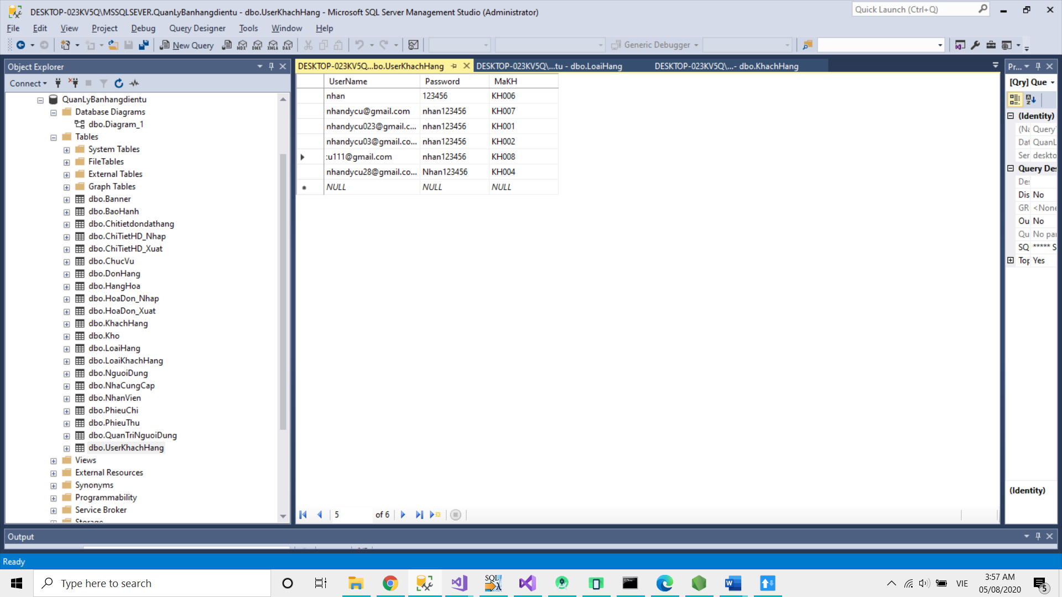

Hình .Kết quả

ID khách hàng tự phát sinh theo user nên không nhập vẫn được update vào table

/xoa1chitietdonhang

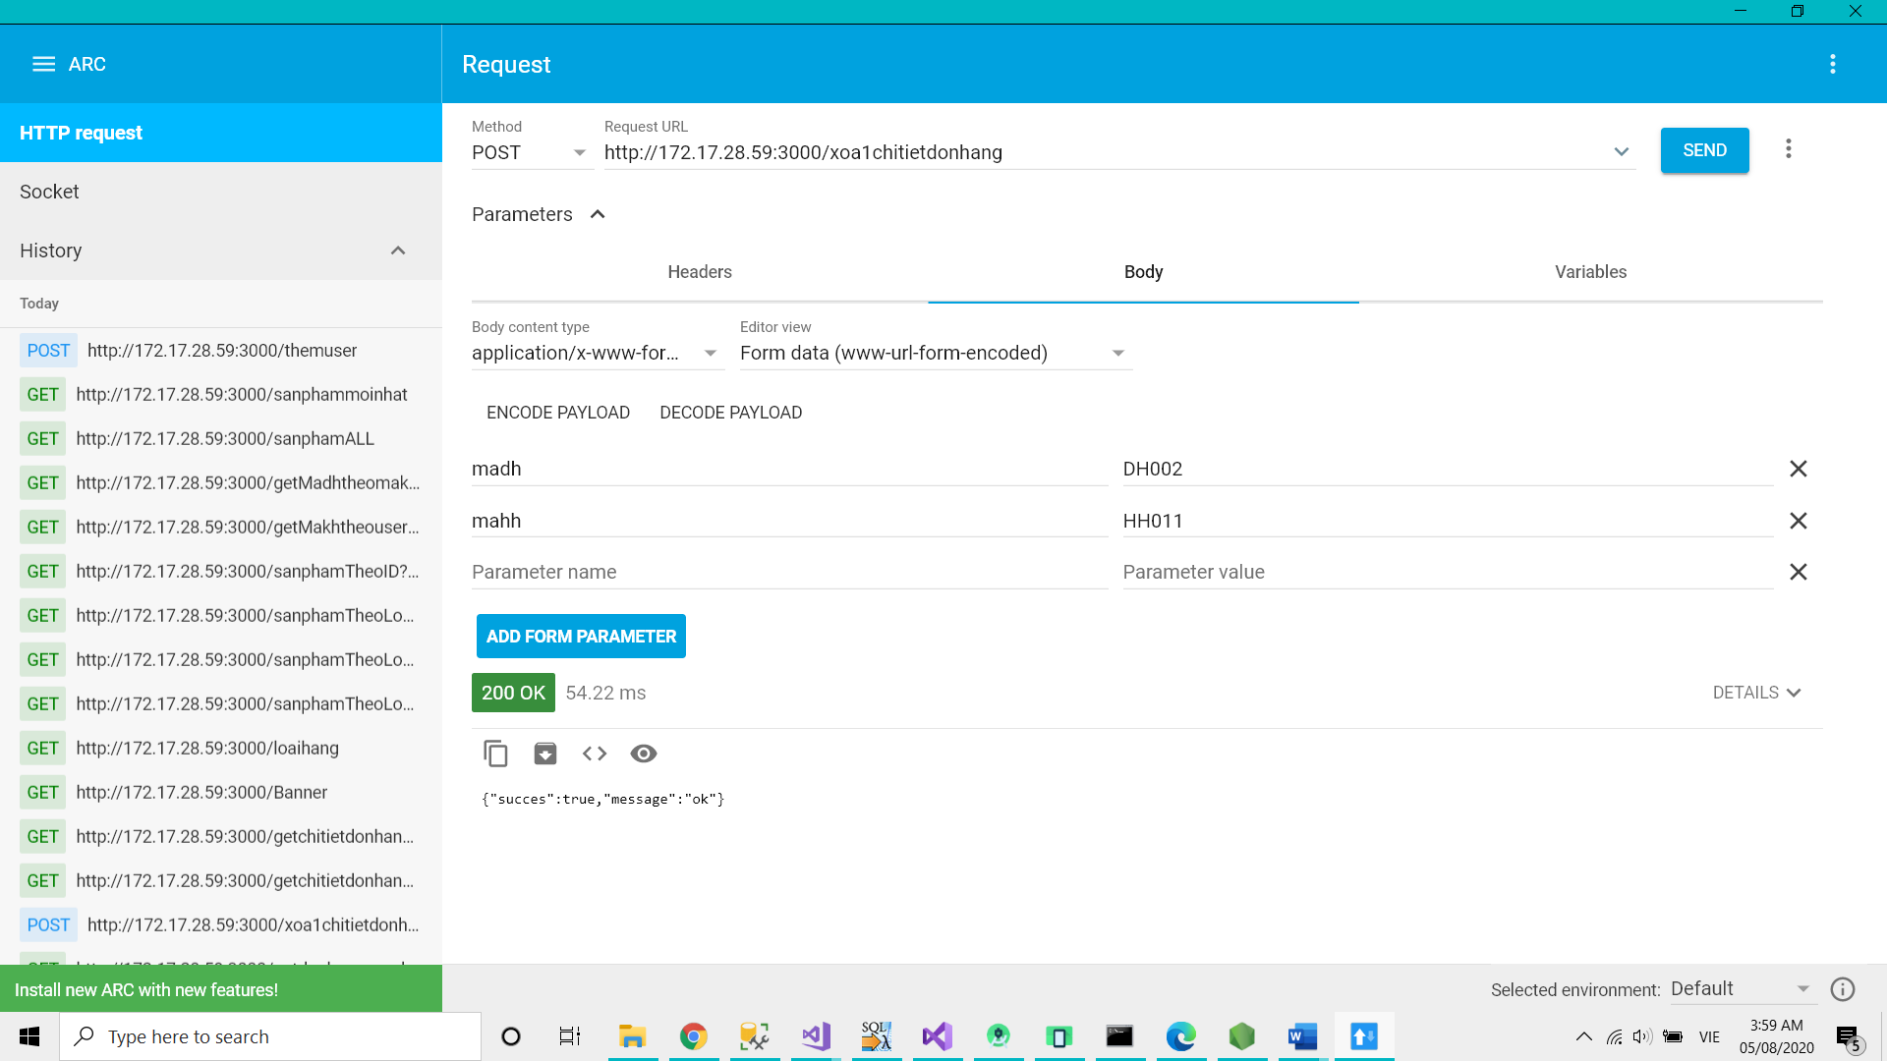

Hình .Hủy Bỏ Đơn Hàng

/them1donhang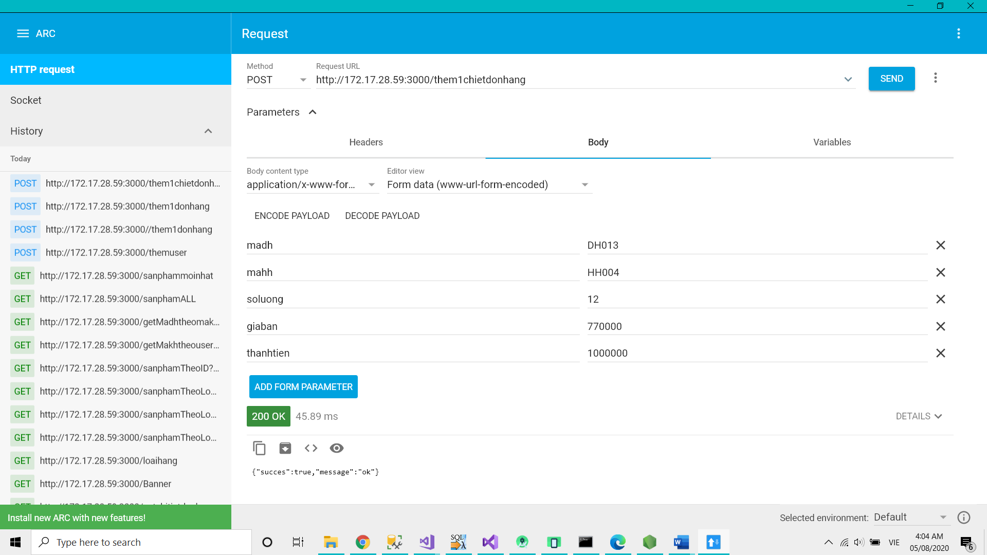

Hình .Thêm 1 đơn hàng

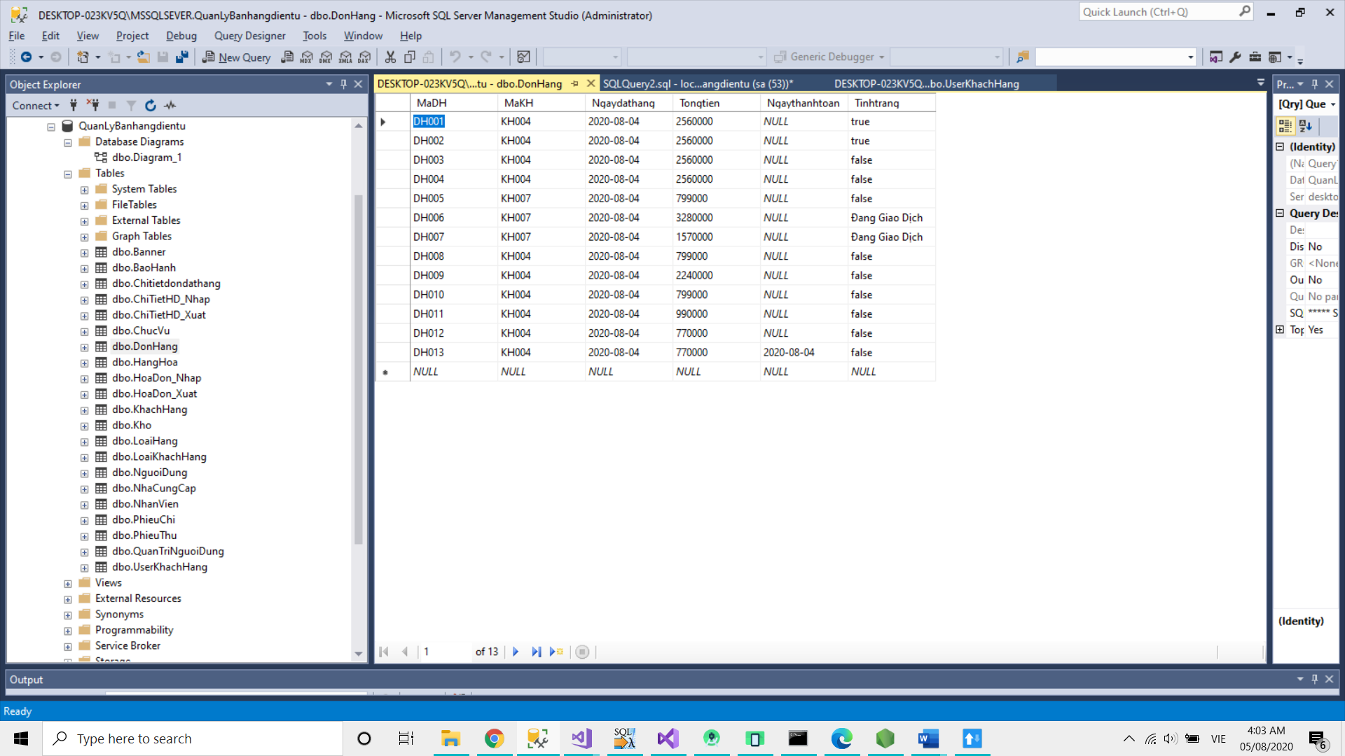

.Kết Quả

\ them1chietdonhang

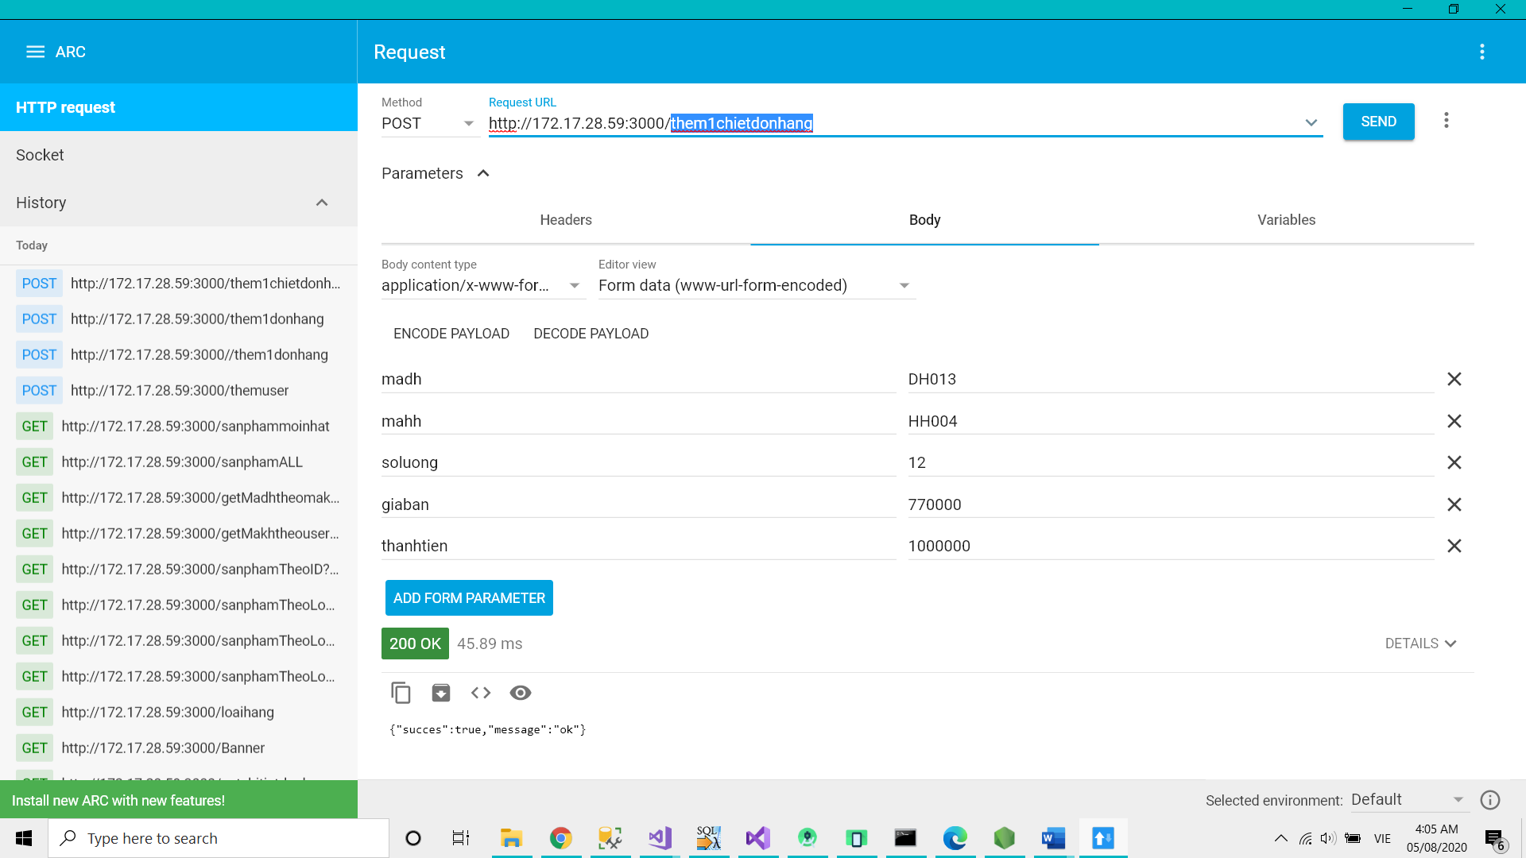

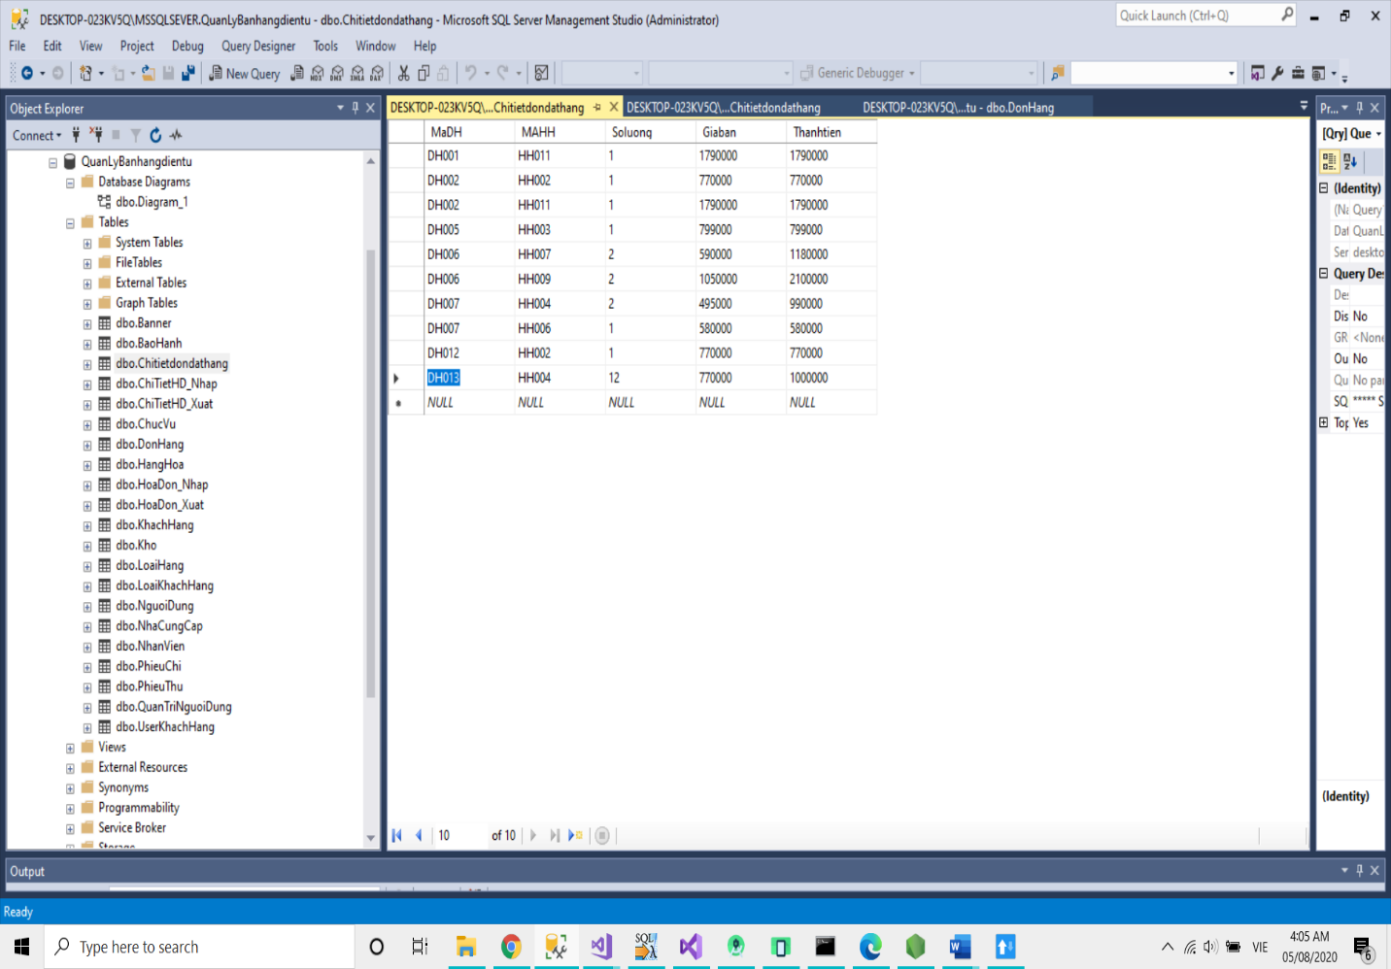Hình .Thêm 1 chi tiết đơn đặt hàng

Hình .Kết Quả

/ updatethongtinkhachhang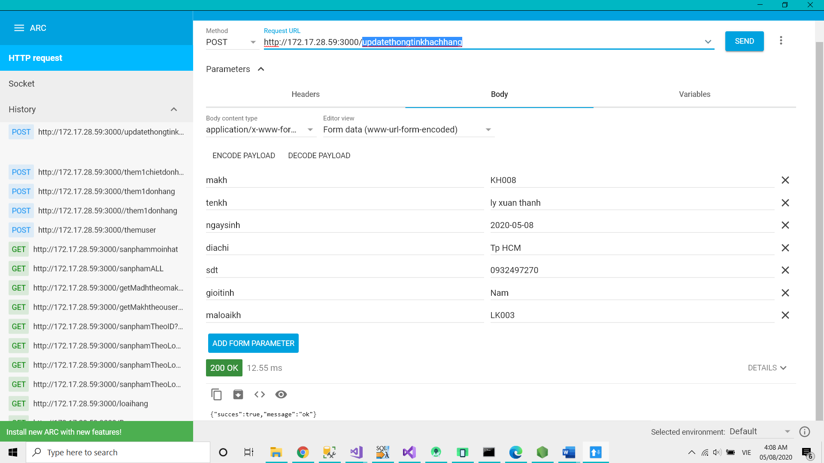

Hình .Cập nhật thông tin địa chỉ khách hàng

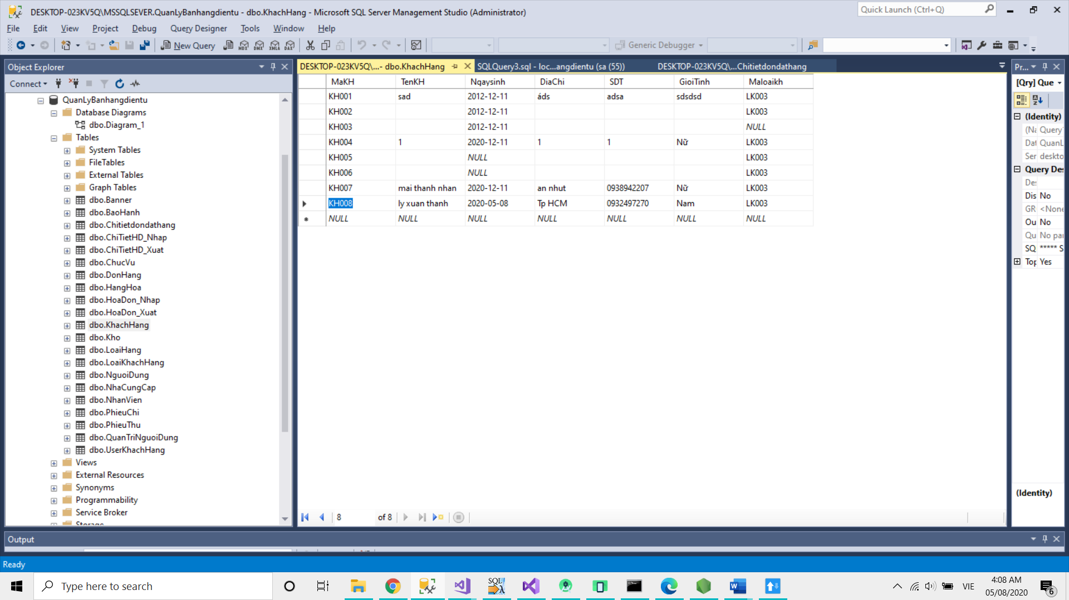

Hình .Kết Quả

# Chương IV: Kết Luận

1. **Kết quả đạt được.**

* Sau khi học xong môn Lập Trình Di Dộng, chúng em đã học được những kiến thức cơ bản để có thể tạo ra được một ứng dụng cơ bản trên nền tảng android. Nhóm em đã trang bị thêm những kỹ năng tự học và làm việc nhóm. Nâng cao tinh thần tự giác của mỗi thành viên trong nhóm.

1. **Hạn chế.**

* Do thời gian nghiên cứu thực hiện tương đối hạn chế với một đề tài tương đối rộng và phong phú nên không tránh khỏi những thiếu xót nhất định. Bên cạnh đó, chương trình còn một số chức năng chưa hoàn thiện và chính xác.

1. **Kết luận.**

* Ứng dụng đặt nước uống online hiện nay khá phổ biến và cần thiết cho chúng. Theo tình hình diễn biến thức tạp của dịch Covid 19 nên chúng ta cần phải hạn chế ra đường và tụ tâp đông người, vì vậy app đặt nước uống online có thể giúp ích cho chúng ta, chúng ta có thể ở nhà, ở cơ quan, thư viện củng có thể có được đồ uống mà mình mong muốn như ở quán mà không cần phải ra ngoài.

# **Tài liệu Tham Khảo**

x

|  |  |  |
| --- | --- | --- |
| Tiếng Anh | | |
|  | | |
| [1] | | G. Sparks. (2000) An Introduction to modelling software systems using the Unified. [Online]. HYPERLINK " http://www.sparxsystems.com.au/," http://www.sparxsystems.com.au/, | |
| [2] | D. Lebrknight R. LeMaster, *Object-Oriented Programming & Design”, CSCI 4448*.: University of Colorado, 2002. | |
| [3] | K. Scott M. Fowler, *UML Distilled Second Edition – A Brief Guide to the Standard Object Modelling Langguage*.: Addison Wesley Book, 1999. | |
| [4] | A. Munk-Madsen, P.A. Nielsen, J. Stage L. Mathiassen, *ObjectOriented Analysis&Design (OOA&D) – Concept, Principles & Methodology*. 2004. | |
| Website | | |
| [5] | UML Notion Guide. [Online]. HYPERLINK "http://etna.int-evry.fr/COURS/UML/notation/index.html" http://etna.int-evry.fr/COURS/UML/notation/index.html | |
| Tiếng Việt | | |
| [6] | Đặng Văn Đức, *Phân tích thiết kế hướng đối tượng bằng UML*. HCM, Việt Nam: Nhà xuất bản Giáo dục, 2001. | |
| [7] | Dương Anh Đức, *Bài giảng Phân tích thiết kế hướng đối tượng sử dụng UML*. HCM, Việt Nam: Đại học KHTN - Đại học Quốc gia TP. HCM, 2000. | |
| [8] | Nguyễn Văn Ba, *Phát triển hệ thống hướng đối tượng với UML 2.0 và C++*. Hà Nội, Việt Nam: Nhà xuất bản Đại học Quốc gia Hà Nội, 2005. | |